Генерация Джозефсоновского вихря и управление им с помощью магнитно-силового микроскопа
Р. А. Оганнисян¹, С.Ю. Гребенчук¹, Э. А. Халафян¹, О.В. Скрябина¹, И.А. Головчанский¹, В.В. Дремов¹, В.С. Столяров¹
Аспирант, аспирант, студент, аспирант, научный сотрудник, старший научный сотрудник, ведущий научный сотрудник
¹Московский физико-технический институт, Долгопрудный, Россия
E-mail: razo96@yandex.ru
В данной работе исследовалось взаимодействие магнитного кантилевера с Джозефоновским контактом, состоящем из сверхпроводника/нормальный метал /сверхпроводник (Nb/Cu/Nb) [1]. Исследованный образец имеет следующие геометрические характеристики: длина перехода 2500 нм, ширина 200 нм, ширина Nb контактов 500 нм. На рис. 1а приведено топографическое АСМ-изображение образца. Nb-электроды выглядят светло-серыми, область соединения - темно-серой щелью в центре изображения. На рис. 1b-d приведена серия МСМ карт того же образца снятых при разных условиях охлаждения в приложенном перпендикулярно плоскости образца магнитном поле. Локальный светлые пятна соответствует вихрям Абрикосова в связи с локальным измерением фазы колебаний кантилевера; фазовый сдвиг очень чувствителен к градиенту магнитной силы, действующей на магнитный зонд. Кроме того, на изображениях присутствуют черные дуги и кольца, которые мы связываем с локальной генерацией Джозефсоновских вихрей в переходе. Полученные дуги/кольца имеют ряд свойств они симметричные относительно центра контакта, они всегда имеют черный цвет, что соответствует уменьшению амплитуды колебаний кантилевера и наконец кольца расположены более близко к центру имеют гораздо большую амплитуду (рис. 1е).
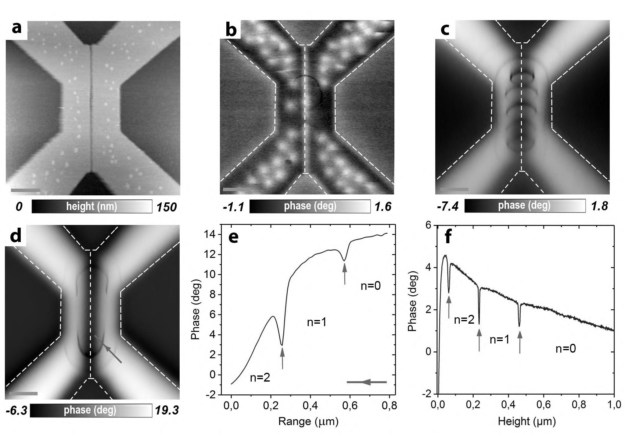
Рис.1: а - топографическое АСМ изображение устройства. Шкала соответствует 0,5 мкм. (a, b, c) MFM - изображение: b - охлаждение в магнитном поле 90 Ое, белые пятна - отдельные вихри Абрикосова, запинингованные в Nb контактах. с - охлаждение в нулевом магнитном поле, снятое при 90 Ое. d - охлаждение в нулевом поле. е - пространственное изменение фазового сигнала вдоль линии, представленной стрелкой на карте d. f - эволюция фазы как функция высоты кантилевера.

Для объяснения полученных данных был проведён дополнительный эксперимент, при котором кантиливер с расстояния 1 мкм подводился к образцу (рис. 1f). Как можно заметить по мере приближение фазовый сигнал растет, что связано с увеличением диамагнитного отталкивания от образца, но данное увеличение сопровождается острыми фазовыми минимумами. Мы показываем, чтобы эти провалы связаны с малыми резонансными колебанием магнитного зонда. Приближение и отдаление зонда от образца провоцирует вход\выход Джозефсоновских в область слабой связи.
Выражаем благодарность Российскому Научному Фонду (проект № 18-72-10118).

Литература
1. Dremov, Viacheslav V., et al. "Local Josephson vortex generation and manipulation with a Magnetic Force Microscope." Nature communications 10.1 (2019): 1-9.

